Техническое задание
на уширение проезжей части на участке КПП № 1- КПП «Полет» на территории инновационного центра «Сколково», расположенной по адресу: Россия, Москва, территория инновационного центра «Сколково»

- Объекты
Проезжая часть на участке КПП №1 – КПП «Полет», расположенная на земельном участке, находящимся в собственности Фонда «Сколково»: 77:15:0020109:313, расположенном по адресу: г. Москва, инновационный центр «Сколково».
Схема расположения участка указана в Приложении № 1 к Техническому заданию
Транспортная схема указана в Приложении № 2 к Техническому заданию.

- Перечень, сроки и объемы работ
  - Разработка схемы увеличения временного паркинга, мест остановки муниципального и корпоративного транспорта, а также организации дорожного движения на участке КПП №1 – КПП «Полет», схемы организации дорожного движения на период проведения строительных работ и на период эксплуатации: срок не более 7 (Семи) календарных дней с момента заключения договора. Предусмотреть схемой навигацию парковок, а именно информационные щиты, дорожные знаки согласно требованиям ПДД.
  - Выполнение необходимого комплекса по обустройству площадки, срок не более 21 (двадцати одного) календарного дня с момента заключения договора:
    - Подготовка площадки для производства работ, включая демонтаж имеющихся покрытий, не отвечающий предъявляемым нормативным требованиям;
    - Устройство площадок для дополнительных парковочных мест и для стоянки корпоративного и муниципального транспорта, включая освещение и пешеходную дорожку (предварительная ведомость объемов работ указана в Приложении № 4 к Техническому заданию);
    - Организация мест остановки и разворота муниципального и корпоративного транспорта с переносом павильонов;
    - Реализация мероприятий по безопасности дорожного движения в соответствии с разработанной схемой организации дорожного движения;
    - Поставка и установка дорожных знаков, нанесение разметки (Окончательное количество и форма знаков, а также место их расположения уточняется после проектирования).
  - Предварительная ведомость объемов работ на уширение проезжей части на участке КПП № 1- КПП "Полет" на территории инновационного центра «Сколково» указана в Приложении № 4 к Техническому заданию.
  - Общий срок выполнения работ не должен превышать 21 (двадцати одного) календарного дня с даты заключения договора.

- Особые требования
Требования к техническим и функциональным характеристикам, к качеству выполняемых работ, к их безопасности, к размерам, упаковке, отгрузке товара, требования к результатам работ, а также иные показатели, связанные с определением соответствия поставляемого товара, выполняемых работ, оказываемых услуг потребностям Заказчика:
Требования к гарантии на оборудование и выполнение работ
Предоставление гарантии на выполненные работы на территории ИЦ «Сколково» сроком не менее 2 (Двух) лет с даты приемки выполненных работ.
Требование к качеству работ и материалов
Выполнение в соответствии с действующими строительными нормами и правилами, техническими регламентами, противопожарными, эксплуатационными, санитарными и противопожарными нормами. Все материалы и оборудование, представляемые Подрядчиком, должны быть сертифицированы, с инструкциями по эксплуатации и наличием сервисных книжек.
Требования к технической документации
Согласовать и выполнить с Заказчиком планировочные и инженерные решения. Выполнить техническую документацию в соответствии действующими ГОСТ, СНиП, ТУ, НПБ, ППБ, СанПиН, и другим нормативным документами. Выполнить Исполнительную документацию в соответствии с требованиями СНиП 12-01-2004 «Организация строительства» в 2-х экземплярах в бумажном виде и в 1-м экземпляре в электронном виде (в формате DWG, DOC, PDF).
Требования к условиям производства работ
Работы необходимо выполнить в строгом соответствии с действующими ГОСТ, СНиП, ТУ, НПБ, ППБ, СанПиН, и другими нормативными документами. Подрядчику работы выполнять с учётом режима работы подразделений Заказчика и режима охраны объекта. Оперативно производить уборку строительного мусора и складирование в организованных местах, с последующим вывозом и утилизацией. Подрядчику необходимо принимать меры к нераспространению строительного мусора и пыли по территории. Подрядчику следует во время выполнения работ обеспечить необходимые мероприятия по соблюдению чистоты прилегающей территории. Погрузка и вывоз строительного мусора производится в контейнерах Подрядчика, с последующей утилизацией. При выполнении работ Подрядчик выполняет временные пути безопасного прохода людей с устройством освещения в темное время суток (при необходимости) и обеспечивает выполнение мероприятий по безопасности при производстве работ. Заказчик не предоставляет площади для размещения (проживания) сотрудников организации Подрядчика.
Требования к участникам Процедуры закупки, устанавливаемые в соответствии с законодательством Российской Федерации к лицам, осуществляющим поставку товаров, выполнение работ, оказание услуг, являющихся предметом торгов (лицензии, свидетельство СРО и т.д.):
1) Обладать всеми лицензиями, разрешениями, свидетельствами и иными документами, необходимыми в соответствии с законодательством Российской Федерации для поставки товаров, выполнения работ и оказания услуг, являющихся Предметом закупки;
2) Не находиться в процессе ликвидации (для юридического лица) и не быть признанным по решению суда несостоятельным (банкротом);
3) Не являться лицом, деятельность которого приостановлена и (или) на имущество которого, необходимое для выполнения обязательств по Договору, наложен арест по решению суда, административного органа;
4) Не иметь задолженность по налогам, сборам и иным обязательным платежам в бюджеты любого уровня или государственные внебюджетные фонды за прошедший календарный год, взыскание которой может привести к невозможности исполнения обязательств по Договору.
5) Отсутствовать в Реестре недобросовестных Поставщиков Фонда «Сколково»;

- Требования к квалификации, опыту выполнения работ, аналогичных предмету закупки, технической оснащенности, финансовому состоянию Участника Процедуры закупки
Выполнение работ по установке в соответствии с требованиями нормативной документации, действующей на территории Российской Федерации.
Участник Процедуры закупки должен иметь опыт выполнения работ, аналогичных предмету закупки (подтверждается копиями договоров, актами выполненных работ).
Наличие в собственности, аренде, лизинге строительной техники, испытательных лабораторий, измерительных приборов для выполнения работ, согласно предмету закупки (подтверждается копиями ПТС, свидетельствами о регистрации права, копиями договоров аренды, лизинга).
Наличие копий удостоверений о допуске к работе сотрудников - специалистов в электроустановках напряжением до 1000 В, срок действия которых не истек. Верность копий документов, должна быть подтверждена печатью и подписью уполномоченного лица участника Процедуры закупки.

- Требования к функциональным характеристикам и качеству выполняемых работ
  - Устройство покрытия из горячих асфальтобетонных смесей (плотных крупнозернистых типа АБ, плотность каменных материалов 2,5-2,9 т/м3) толщиной 0,06 м, необходимо осуществить в соответствии с требованиями ОДН 218.046-01 «Проектирование нежестких дорожных одежд».
  - Нанесение разметки. Организацию парковочных мест предусмотреть в соответствии с требованиями СНИП 21-02-99, при этом ширина парковочного места должна быть не менее 2,5 м. Линии разметки наносятся термопластиком в соответствии с требованиями ГОСТ Р 51256-2011 « Технические средства организации дорожного движения. Разметка дорожная. Классификация. Технические требования». Количество машиномест не должно быть менее 18.
  - Конструкция подъездной автомобильной дороги принимается в соответствии
со II категорией автомобильных дорог, согласно требованиям СНиП 2.05.02-85 «Автомобильные дороги. Строительные нормы и правила»:
    - Общее количество полос движения – 2;
    - Ширина одной полосы движения – не менее 3,75 метров;
    - Наименьшая ширина укрепленной полосы обочины – 0,75 метра;
    - Обязательное наличие центральной разделительной полосы.

Требования к техническим характеристикам товаров (материалам и конструкциям), которые должны применяться при производстве работ установлены в Приложении № 3, являющимся неотъемлемой частью настоящего Технического задания.

Приложения к Техническому заданию:

Приложение №1: Схема расположения участка на территории ИЦ «Сколково».
Приложение №2: Транспортная схема.
Приложение №3: Требования к техническим характеристикам товаров (материалам и конструкциям).
Приложение №4: Предварительная Ведомость объемов работ.

Приложение № 1
к Техническому заданию
Схема расположения участка на территории ИЦ «Сколково»
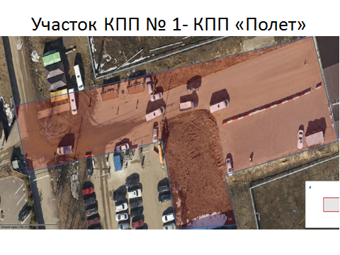

Приложение № 2
к Техническому заданию

Транспортная схема
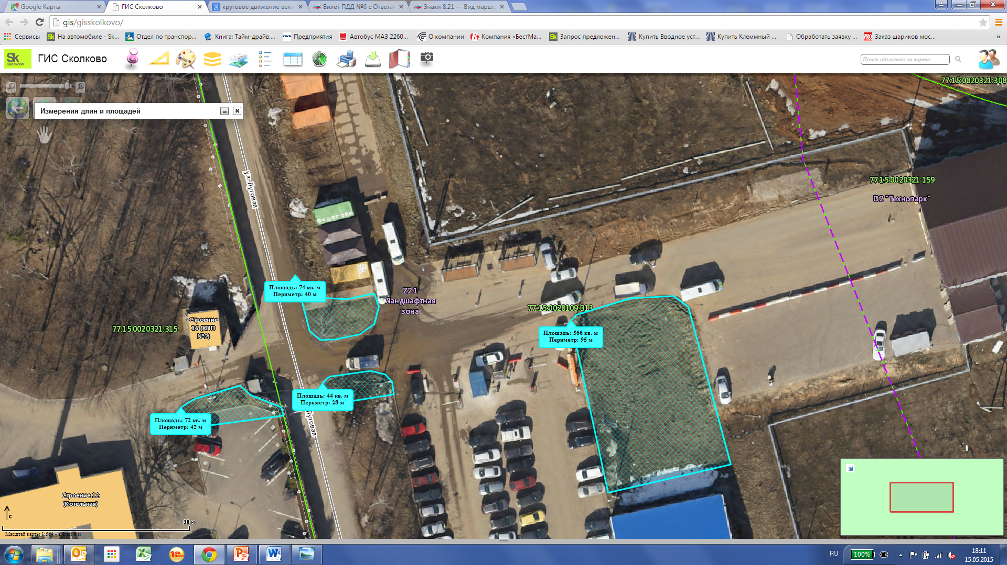


Остановки
25 м/м
асфальтирование
тротуар

Приложение № 3
к Техническому заданию

1. Требования к техническим характеристикам товаров (материалам и конструкциям), которые должны применяться при производстве работ, их технические, функциональные и иные характеристики установлены настоящим Приложением к Техническому заданию.

В настоящих Требованиях к материалам (далее – Требования) определены технические требования к товарам (материалам и конструкциям), требуемым к применению при производстве работ по предмету закупки.
Требования к техническим характеристикам товаров (материалам и конструкциям), которые должны применяться при производстве работ, их технические, функциональные и иные характеристики установлены настоящими Требованиями, а также в части им не противоречащих:
- нормативно-техническими документами в составе настоящей документации, требования на соответствие товаров которым определены в настоящих Требованиях;
- документацией, в соответствии с которой производится выпуск товаров, в случае наличия ссылки на такую документацию в настоящих Требованиях;
Техническая документация (технические условия, технические свидетельства, ГОСТ, СНиП, стандарт организации и пр.) вне зависимости от наличия или отсутствия указаний на внесенные в нее изменения и дополнения должна приниматься к рассмотрению в действующей редакции (с внесенными корректировками, изменениями, дополнениями и др.).
Все материалы должны иметь соответствующие сертификаты. Перечень требуемых товаров (материалов) при выполнении работ установлен настоящими Требованиями. Полный перечень работ с указанием их объемов определяется сметной и проектно-сметной документацией, при этом указания на отдельные виды товаров, содержащихся в сметной, проектно-сметной документации, не являются и не могут рассматриваться как требования к товарам, предусмотренным к применению, а также не могут рассматриваться как ссылки на товарные знаки, знаки обслуживания, фирменные наименования, патенты, полезные модели, промышленные образцы, наименования мест происхождения товаров или наименования производителей товаров. При выполнении работ должны применяться материалы, предназначенные для применения в дорожно-климатической зоне – II.

Материалы (товары, оборудование) применяемые при производстве работ, а также требования к ним:
- провод марки ПВС, число и сечение жил: 3х2,5мм2, исполнения У, соответствующий требованиям ГОСТ 7399-97 «Провода и шнуры на номинальное напряжение до 450/750 В. Технические условия»; токопроводящие жилы провода должны соответствовать требованиям ГОСТ 22483-2012.
- светильники уличного освещения консольные, под натриевую лампу, тип ЖКУ, соответствующие следующим требованиям: номинальная мощность лампы светильника должна быть 250 Вт, тип патрона светильника должен быть Е40, степень защиты отсека пускорегулирующей аппаратуры должна быть не менее IP23, степень защиты оптического отсека должна быть не менее IP65, светильник должен иметь защитное стекло из светостабилизированного поликарбоната, основание корпуса светильника должно быть изготовлено из алюминиевого сплава. Климатическое исполнение и категория размещения по ГОСТ 15150 должны быть У1 или ХЛ1. Срок службы светильников должен быть не менее 10 лет.
- стойки (опоры), выполненные либо из труб стальных бесшовных наружным диаметром 76 мм c толщиной стенки ≥3,0 мм, повышенной или обычной точности изготовления по наружному диаметру по ГОСТ 8732-78 «Трубы стальные бесшовные горячедеформированные. Сортамент», изготовленные по группе А из стали марки Ст2сп или Ст4сп или Ст5сп или Ст6сп по ГОСТ 8731-74 «Трубы стальные бесшовные горячедеформированные. Технические требования», либо из труб стальных электросварных наружным диаметром 76 мм c толщиной стенки не менее 3,5 мм, повышенной или обычной точности изготовления по наружному диаметру по ГОСТ 10704-91 «Трубы стальные электросварные прямошовные. Сортамент», термически обработанных по всему объему трубы, изготовленных по группе А из стали марки Ст3сп или Ст3пс или Ст3кп или Ст4сп или Ст4пс или Ст4кп или Ст2сп или Ст2пс или Ст2кп по ГОСТ 10705-80 «Трубы стальные электросварные. Технические условия». Высота стоек должна быть ≥4500 мм. Стойки дорожных знаков должны иметь антикоррозионную защиту, выполненную методом горячего цинкования по ГОСТ 9.307-89 «Покрытия цинковые горячие. Общие требования и методы контроля», с последующим нанесением защитного покрытия полиэфирными порошковыми атмосферостойкими красками, соответствующими требованиям ГОСТ 9.401-91 «Единая система защиты от коррозии и старения. Покрытия лакокрасочные. Общие требования и методы ускоренных испытаний на стойкость к воздействию климатических факторов». Толщина цинкового покрытия должна быть более 70 мкм.
- термопластик для дорожной разметки, белый, соответствующий требованиям ГОСТ Р 52575-2006 «Дороги автомобильные общего пользования. Материалы для дорожной разметки. Технические требования», с микростеклошариками для дорожной разметки (далее – МСШ), диаметром менее 1000 мкм, соответствующими требованиям ГОСТ Р 53172-2008 «Дороги автомобильные общего пользования. Изделия для дорожной разметки. Микростеклошарики. Технические требования». Класс термопластика по коэффициенту яркости отвердевшего расплава должен быть В6 или В7, класс термопластика по времени отверждения должен быть ВТ3 или ВТ2, класс термопластика по температуре размягчения должен быть ТР3 или ТР2 или ТР1.
- кабели силовые с медными жилами, с изоляцией из поливинилхлоридного пластиката или поливинилхлоридного пластиката пониженной пожарной опасности, с наружной оболочкой из поливинилхлоридного пластиката пониженной пожарной опасности или из поливинилхлоридного пластиката пониженной горючести, напряжение 220В, число жил и сечение, мм2: 3х10, соответствующие требованиям ГОСТ Р 31996-2012; жилы кабелей должны соответствовать требованиям ГОСТ 22483-2012.
- камни бетонные бортовые, марки: БР100.30.15, соответствующие требованиям ГОСТ 6665-91.
- песок рядовой, природный, средний, I класса, соответствующий требованиям ГОСТ 8736-93.
- асфальтобетонные дорожные горячие крупнозернистые плотные смеси, или типа I или типа II, соответствующие техническим требованиям, установленным ТУ 5718-003-04000633-2006 или эквивалент.
- плотные асфальтобетонные горячие мелкозернистые смеси, марки I, типа А или Б, соответствующие требованиям ГОСТ 9128-2009; песок, применяемый при изготовлении асфальтобетонной смеси должен соответствовать требованиям ГОСТ 8736-93; минеральный порошок, применяемый при изготовлении асфальтобетонной смеси должен соответствовать требованиям ГОСТ Р 52129-2003; битум, применяемый при изготовлении асфальтобетонной смеси должен соответствовать требованиям ГОСТ 22245-90; щебень, применяемый при изготовлении асфальтобетонной смеси должен соответствовать требованиям ГОСТ 8267-93.
- смеси бетонные, БСТ, тяжелого бетона на гранитном щебне соответствующие требованиям ГОСТ 7473-2010; бетонные смеси должны быть изготовлены из цементов, заполнителей, добавок и воды, требования к которым установлены ГОСТ 26633, ГОСТ 31384, класс прочности бетона на сжатие - не менее В15; в качестве крупного заполнителя для бетона должен применяться гранитный щебень по ГОСТ 8267-93 с наибольшей крупностью зерен заполнителя-20мм; в качестве мелких заполнителей для бетона должен применяться природный песок или песок из отсевов дробления горных пород с истинной плотностью от 2000 до 2800кг/м3 или их смеси, соответствующие требованиям ГОСТ 8736; в качестве вяжущего материала для бетона должен применяться цемент общего назначения, тип цемента – портландцемент (без минеральных добавок), марки по прочности при сжатии в 28-суточном возрасте 400-600, соответствующий требованиям ГОСТ 10178; марка бетона по морозостойкости - не менее F100, марка по удобоукладываемости смеси или П2, или П3, марка бетона по водонепроницаемости бетона W0-W20.

Приложение № 4
к Техническому заданию

ПРЕДВАРИТЕЛЬНАЯ ВЕДОМОСТЬ ОБЪЕМОВ РАБОТ
на уширение проезжей части на участке КПП № 1- КПП «Полет» на территории инновационного центра Сколково

№ пп | Наименование | Ед. изм. | Кол. | Примечание
1 | 2 | 3 | 4 | 5
Раздел 1. Подготовительные работы
1 | Разборка бортовых камней на бетонном основании | м | 60
2 | Корчевка пней вручную: диаметром твердых пород | шт | 3 | Давностью рубки до трех лет диаметр 450 мм
3 | Валка деревьев с корня без корчевки пня | шт | 2 | Диаметр ствола 450 мм
4 | Демонтаж проводов ВЛ 0,4 кВ | 1 провод | 2
5 | Демонтаж светильника | шт. | 2
6 | Демонтаж опор ВЛ одностоечных | шт. | 2
7 | Демонтаж оборудования на открытой площадке | шт. | 2 | Масса павильона 1 т
8 | Монтаж оборудования на открытой площадке | шт. | 2 | Масса павильона 1 т
Раздел 2. Проезжая часть
9 | Разработка грунта с перемещением до 10 м бульдозерами | м2 | 805 | Группа грунтов 2
10 | Разработка грунта вручную | м2 | 805 | Группа грунтов 2
11 | Погрузочные работы при автомобильных перевозках | т | 492,66 | Грунта растительного слоя (земля, перегной)
12 | Перевозка грузов автомобилями-самосвалами грузоподъемностью 10 т | т | 492,66 | Расстояние 30 км
13 | Планировка площадей: | м2 | 850 | Ручным способом, группа грунтов 1
14 | Устройство прослойки геотекстиля Дорнит | м2 | 850
15 | Устройство песчаного основания 20 см | м2 | 850
16 | Устройство основания из щебня фракция 20-40 мм 15 см | м2 | 850
17 | Устройство покрытия толщиной 6 см из горячих асфальтобетонных смесей плотных крупнозернистых типа АБ, | м2 | 850
18 | Установка бортовых камней бетонных | м | 60
19 | Устройство тротуаров однослойных из литой мелкозернистой асфальтобетонной смеси толщиной 4 см | м2 | 80
20 | Установка дорожных знаков на оцинкованной подоснове со световозвращающей пленкой запрещающие, круг диаметром 700 мм, тип 3.1-3.33 на металлических стойках диаметром 76 мм | шт. | 2
21 | Установка дорожных знаков на оцинкованной подоснове со световозвращающей пленкой особых предписаний, размером 900х600 мм, тип 5.16-5.18, 5.21, 5.22, 5.27-5.34 на металлических стойках диаметром 76 мм | шт. | 1
22 | Установка дорожных знаков на оцинкованной подоснове со световозвращающей пленкой информационные, размером 700x700 мм, тип 6.2, 6.3.1, 6.3.2, 6.4-6.7, 6.8.1-6.8.3 на металлических стойках диаметром 76 мм | шт. | 1
23 | Разметка проезжей части термопластиком линией шириной 0,1 м | м | 150
Раздел 3. Электромонтажные работы
24 | Установка металлических столбов с погружением в бетонное основание | шт. | 2 | Высотой 4 м
25 | Устройство постели при одном кабеле 35 кВ в траншее | м | 30
26 | Установка светильников | шт. | 2

